Trung Quốc tạo ra robot được điều khiển bằng một khối tế bào não người

(Dân trí) - Các nhà khoa học Trung Quốc đã phát triển một robot được điều khiển bằng bộ não nhân tạo được nuôi cấy trong phòng thí nghiệm, có thể giúp robot thực hiện các nhiệm vụ khác nhau.

Công nghệ "não trên chip" (Brain on Chip) được phát triển bởi các nhà nghiên cứu tại Đại học Thiên Tân và Đại học Khoa học - Công nghệ Miền Nam (Thâm Quyến, Trung Quốc), nhằm tạo ra một tổ chức não nhân tạo, là sự kết hợp giữa một mô não được tạo ra từ tế bào gốc của con người với một con chip giao diện thần kinh.

Tổ chức não nhân tạo này được trang bị cho một robot cỡ nhỏ, cho phép robot có thể thực hiện các nhiệm vụ như cầm nắm đồ vật, dạy nó cách di chuyển tránh chướng ngại vật.

Công nghệ "não trên chip" được ra đời với mục tiêu kết hợp tín hiệu điện não người với sức mạnh tính toán của chip máy tính. Công nghệ này được xem là một ưu tiên phát triển của ngành khoa học Trung Quốc.

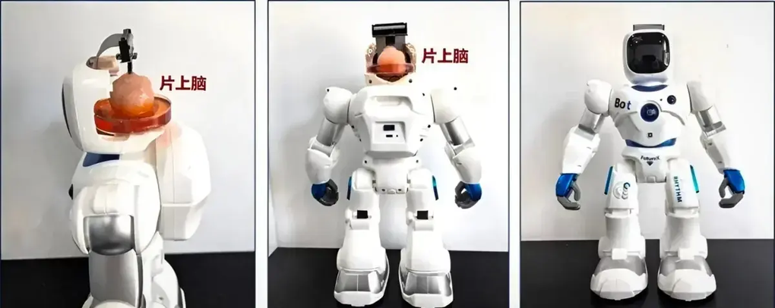

Robot sử dụng chip được phát triển từ tế bào não người của các nhà khoa học Trung Quốc (Ảnh: SCMP).

Đại diện Đại học Thiên Tân cho biết tổ chức não nhân tạo mới được phát triển là "hệ thống tương tác thông tin phức hợp não trên chip thông minh hàng đầu thế giới", có thể dẫn đến sự phát triển của các loại chip có khả năng tính toán giống như não người.

"Đây là một công nghệ sử dụng "não" được nuôi cấy trong ống nghiệm, có cấu trúc tương tự như các tổ chức não, kết hợp với một chip điện cực để tạo thành một cấu tạo "não trên chip", có khả năng mã hóa và giải mã các tín hiệu thần kinh", Minh Đông, Phó chủ tịch Đại học Thiên Tân, cho biết.

Đại học Thiên Tân cho biết nghiên cứu của mình có thể dẫn đến sự phát triển của robot và trí tuệ nhân tạo lai người, cũng như giúp chữa các bệnh liên quan đến thần kinh, tổn thương não.

Tổ chức não nhân tạo được các nhà khoa học tạo ra từ tế bào gốc đa năng của con người, thường chỉ được tìm thấy ở phôi thai giai đoạn đầu, có thể phát triển thành các mô khác nhau, bao gồm cả mô thần kinh. Các nhà khoa học cho biết, khi cấy ghép các tổ chức não nhân tạo này vào bộ não người, chúng có thể thiết lập các kết nối chức năng với não chủ.

Kỹ thuật này có thể dẫn đến các phương pháp điều trị mới để điều trị các rối loạn phát triển thần kinh và sửa chữa các tổn thương ở vỏ não.

"Cấy ghép các tổ chức não nhân tạo được coi là một chiến lược hứa hẹn để khôi phục chức năng não bằng cách thay thế các tế bào thần kinh đã mất và tái cấu trúc mạch thần kinh. Việc cấy ghép tổ chức não nhân tạo vào bộ não sống của con người sẽ là một phương pháp mới để phát triển các chức năng của tổ chức não", nhóm nghiên cứu cho biết.

Tuy nhiên, hiện kỹ thuật này vẫn đang ở giai đoạn phát triển và có thể sẽ phải còn cần rất nhiều thời gian nữa mới có thể áp dụng vào thực tế.

Công nghệ não trên chip (brain-on-chip technology) là một công nghệ mới kết hợp các mô não nuôi cấy từ tế bào gốc với các chip điện tử để tạo ra một hệ thống tích hợp, có khả năng mô phỏng và tương tác với các chức năng của não.

Công nghệ này sử dụng các tổ chức não nhân tạo, như các organoid não (mô não nhỏ được nuôi cấy từ tế bào gốc của con người), cùng với các chip giao diện thần kinh để thực hiện các chức năng nhất định hoặc để điều khiển các thiết bị bên ngoài.

Mục tiêu của công nghệ này là tạo ra các giao diện não - máy tính, có thể giúp mọi người giao tiếp, điều khiển các thiết bị và thậm chí chữa trị các bệnh về thần kinh.

Ứng dụng của công nghệ não trên chip

- Trí tuệ nhân tạo lai: Kết hợp trí tuệ nhân tạo với chức năng của não người để tạo ra các hệ thống thông minh hơn.

- Y học và điều trị: Phát triển các phương pháp điều trị mới cho các rối loạn phát triển thần kinh và tổn thương não.

- Nghiên cứu khoa học: Hiểu rõ hơn về cách mà các nơ-ron và mạng lưới thần kinh trong não hoạt động và tương tác.